**Міністерство Освіти І НАУКИ України**

**Національний університет "Львівська політехніка"**

Інститут **ІКНІ**

Кафедра **СШІ**

**ЗВІТ**

До лабораторної роботи №10

**З дисципліни:** «Візуалізація даних»

**На тему:** «Кореляційний зв'язок між досліджуваними величинами. Побудова ліній регресії»

**Виконав:**

ст. гр. КН-307

Шиманський П.С.

**Прийняв:**

Шамуратов О.Ю.

Львів - 2019

**Мета роботи** − навчитися обчислювати і визначати статистичну значущість кореляції, обчислювати та аналізувати множинні та частинні коефіцієнти кореляції, використовуючи теоретичні знання та можливості табличного процесора Microsoft Excel; будувати лінії регресії та аналізувати їх взаємне розміщення.

**Хід роботи:**



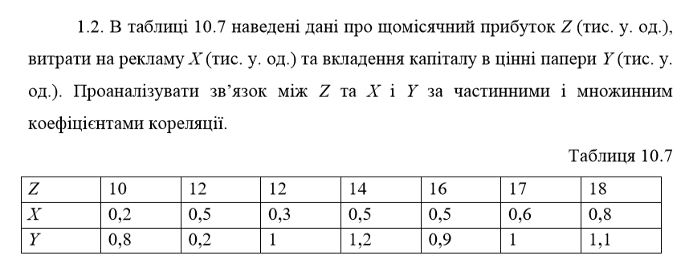



З результатів видно, що між вхідними даними є дуже сильний зв’язок, майже функціональний.



З результатів видно, що зв’язок випадкової величини Z з X сильніший, ніж з У.

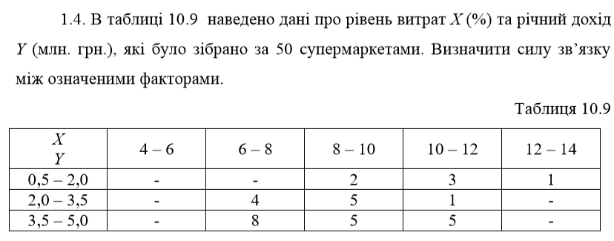





Висновок – між Х та У середній зв’язок.

**Завдання 2**

Зібрати дані своєї академічної групи, як у наведеному прикладі 3, проаналізувати зв’язок між вибраними означеними факторами за частинними і множинним коефіцієнтами кореляції, побудувати лінії регресії.

u <- sample(51:100, 12, replace = TRUE);

v <- sample(51:100, 12, replace = TRUE);

n <- c(1:12)

r_uv = r(u, v); r_un = r(u, n); r_vn = r(v, n)

r_uv; r_un; r_vn

A <- matrix(c(1, r_uv, r_un, r_uv, 1, r_vn, r_un, r_vn, 1), nrow = 3, byrow = FALSE)

det_A = det(A); A_nn = 1 - r_uv^2; R_n = minor(A, 3, 3)

R_n



Як бачимо, спостерігається сильна, майже функціональна залежність.

R_13 = - minor(A, 1, 3) / sqrt(minor(A, 1, 1) * minor(A, 3, 3)); R_23 = - minor(A, 2, 3) / sqrt(minor(A, 2, 2) * minor(A, 3, 3))

R_13; R_23



Отже, зв’язок n з u сильніший, ніж з v.

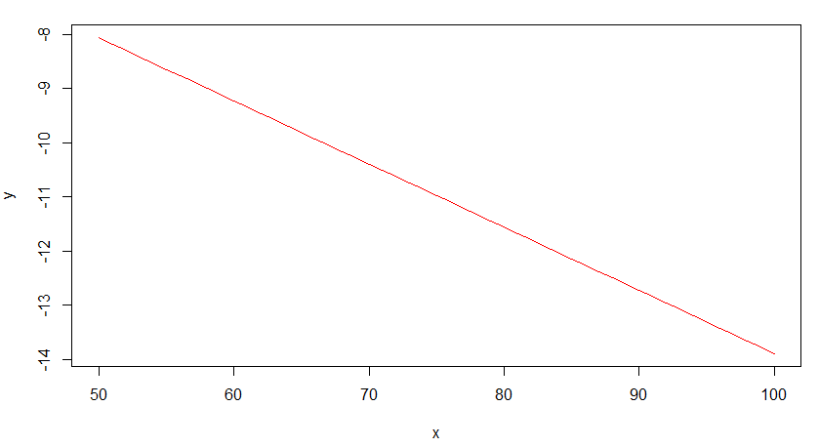

**Завдання 3**

Дати відповіді на подані нижче теоретичні запитання, одне із запитань 3 або 4 оформити письмово.

* Пояснити доцільність використання вбудованої статистичної функції Excel FРАСПОБР.

FРАСПОБР доцільно використовувати, коли необхідно знайти табличне значення розподілу Фішера, використовуючи засоби Microsoft Excel.

**Висновок:** на даній лабораторній роботі, я навчився обчислювати і визначати статистичну значущість кореляції, обчислювати та аналізувати множинні та частинні коефіцієнти кореляції, використовуючи теоретичні знання; будувати лінії регресії та аналізувати їх взаємне розміщення.